# Генерация RSA-ключа для Amadeus для импорта авиабилетов в Luxena.Travel

Новый ключ необходимо будет добавлять как и ранее – раз в месяц (раз в 45 дней)

## Генерируем RSA-ключ с помощью программы PuTTY Gen

Скачать её инсталляцию можно со страницы <https://www.puttygen.com/download-putty>  
Или сразу по ссылке <https://puttygen.com/download.php?val=4>

Инсталлируете и запускаете. Должно открыться следующее окошко (возможно, не с первого раза):

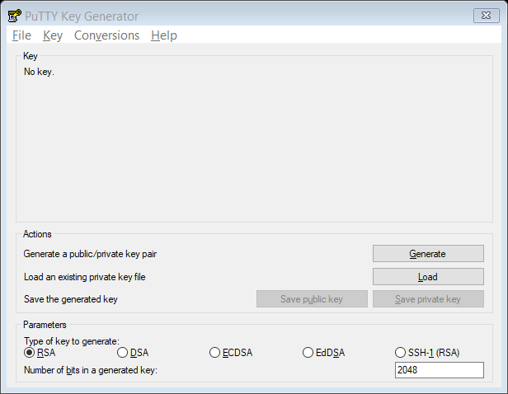

Далее нажимаете кнопку Generate. После чего нужно будет случайным образом поводить мышкой над полем Key, пока прогресс генерации полностью не заполниться:

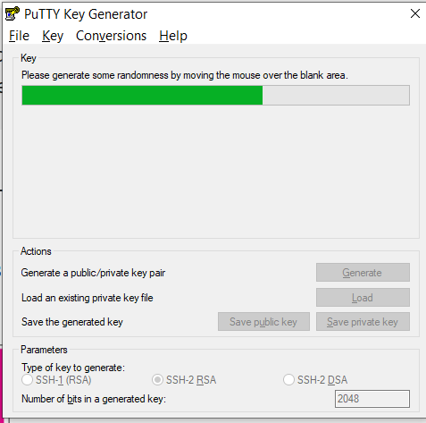

По завершению должно получиться следующее:

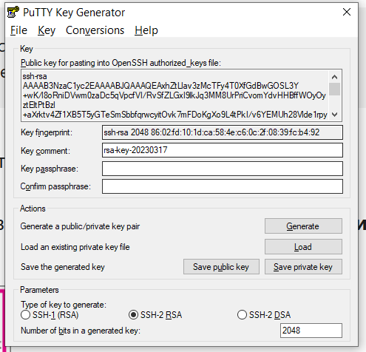

После чего указываем пароль в полях Key passphrase и подтверждение в Confirm passphrase:

ievu23561

Сгенерирванный RSA—ключ состоит из двух частей. Одну нужно добавить в BMP Амадеуса (как раньше), а вторую – в Luxena.Travel.

Пока НЕ закрываем это окошко.

## Добавляем public RSA Key в BMP Amadeus

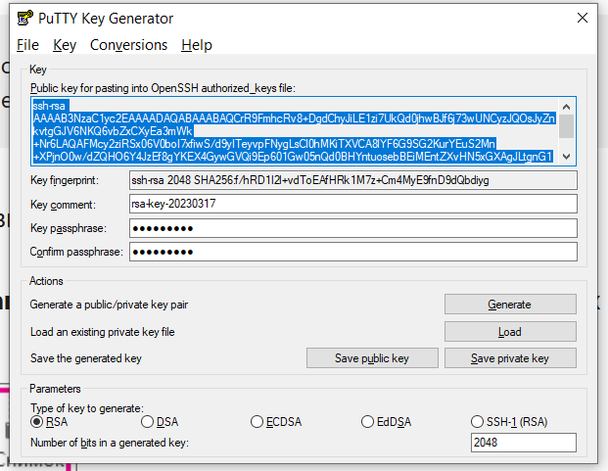Как и ранее, необходимо зарегистрировать RSA ключ в Амадеусе (тот который я присылал в файле). Скопировать его полностью можно в том же окошке в поле Public Key (выделено синим).

Полностью выделяем и копируем.

## Добавляем private RSA Key (ppk) в Luxena.Travel

Получить этот ppk ключ можно с помощью кнопки Save private key.

Далее программа попросит его куда-нибудь сохранить, что мы и делаем. После чего открываем его, например, блокнотом, полностью копируем все содержимое.

После чего идём в Luxena.Travel, открываем меню Управление \ RSA ключи для авиабилетов из Amadeus. Нажимаем создать, и в поле PPK вставляем скопированное. Сохраняем

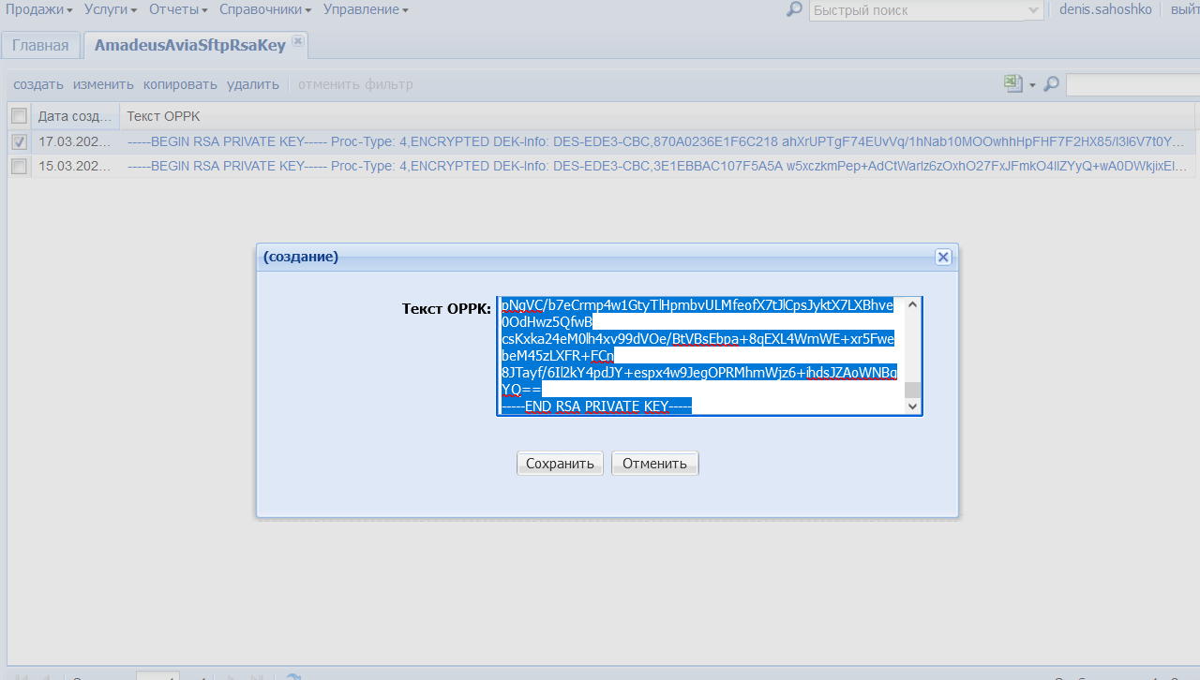

Всё, проверяем, импортируются ли выписанные билеты.